|  |  |
| --- | --- |
| Et bilde som inneholder tekst, krets, elektronikk, Elektronteknikk  Automatisk generert beskrivelse  PLSC 1.7  Power Loop Sleep Control MKR V1.7 | Et bilde som inneholder symbol, Font, logo, design  Automatisk generert beskrivelse  Bruksanvisning til et kort for stabil og energisparende løkke- og søvnfunksjon for Arduino MKR NB 1500.  Hansen Education and Engineering |

Innhold

1 Innledning 1-1

2 Beskrivelse av kretskort og funksjonalitet 2-2

2.1 Generelle advarsler 2-2

2.2 Powerbank 2-2

2.3 Loopmode 2-2

2.4 Illustrasjon og komponenter 2-4

3 Feilsøking 3-6

4 Kode og beskrivelse av oppbygging 4-7

4.1 Arduino MKR- kode for PLSC loop-funksjon 4-7

5 Forventet batteritid 5-7

6 Vedlegg 6-8

6.1 Koblingsskjema PCB 6-8

6.2 Oppsett – Eksempel 6-8

# Innledning

*Kortet beskrevet i dette prosjektet sørger for stabil søvnstyring og løkkefunksjon av Arduino MKR og derfor også et gjennomsnittlig lavt strømtrekk over tid.*

Gjennom min erfaring med arduino-prosjekter som plasseres uten tilgang på nettspenning så har jeg møtt flere store utfordringer. Den første er problemet at strømtrekket har vært såpass betydelig (i størrelsesorden 100mA) at det har krevd store batterier å holde en logging gående over tid. Mange batteriløsninger har også sikkerhetsordninger som gjør at de slår seg av etter kort tid ved lavt strømuttak. Det andre problemet har vært at kontrolleren tidvis har hengt seg opp selv ved bruk av det interne watchdog- og sleepbiblioteket. PLSC skal kunne løse disse problemene. Ved bruk av dette kortet skal man kunne bruke batterier med et enkelt ladesystem. PLSC løser også et annet problem jeg har møtt, nemlig at arduino MKR NB 1500 ser ut til å ha problemer med å kjøre modemet ved tilførsel rett inn på JST- batteriinngang eller på VIN-kontakt. Mine kriterier har vært at kretsen kun skal inneholde enkle og billige komponenter. Den skal også være enkel i bruk. Denne bruksanvisningen er skrevet så enkelt som mulig. Spørsmål rettes til thor.inge.hansen@vtfk.no.

# Beskrivelse av kretskort og funksjonalitet

## Generelle advarsler

Aldri koble til USB-ledning for programmering mens batteriet er tilkoblet. Før MKR programmeres, må rød TING dras av. Det holder ikke å skru av PLSC på bryter. Aldri forsyne MKR med spenning fra PLSC samtidig som USB er tilkoblet.

Om batteriene monteres hver sin vei i batteriholderen så vil det oppstå en stor kortslutningsstrøm. Da vil sporene på PCB som forbinder polene brenne av. Man kan lodde disse sammen med ledning etterpå, men dette anbefales ikke. Det vil også oppstå stor kortslutningsstrøm om batteriene som skal kobles i parallell i batteriholderen har forskjellige spenninger når de settes inn. Sørg derfor alltid på å kun sette inn fulladede batterier dersom du skal bruke 2 celler i holderen under.

For at batteriene skal lades, må bryter være skrudd på når lader tilkobles USB-C.

## Powerbank

PLSC kan brukes i en ren *powerbankmodus*. I denne modusen vil PLSC-kortet skru på MKR når bryteren er skrudd på. MKR vil kun skrues av om du skrur av bryter/frakoblet batteriet eller batteriet går tomt. Ingen kode kreves på MKR. For å velge denne modusen, fjern 08M2-IC fra PLSC-kortet og kortslutte GND og En-pin på diagnosekontakten H2.

## Loopmode

Figur 1 - Prinsippskisse PLSC

Under kortet ligger det en batteriholder som har plass til 2 stykker 18650 celler. Batteriholderen er koblet til et ladekort slik at batteriene kan lades opp. Ladekortet inneholder også en god del beskyttelsesfunksjoner. Det står også montert en bryter mellom batteri og ladekort slik at hele kortet kan skrues av. Ladekortet forsyner en liten mikrokontroller (Picaxe 08M2) og en 5V spenningsbooster med batterispenning. Boosteren løfter spenning til 5.0V om den er skrudd på. Denne spenningen leveres til MKR. Hovedløkken som MKR danner sammen med PLSC-kortet blir slik:

* 08M2 skrur på Booster
* Booster leverer 5V til MKR
* MKR gjør alle sine målinger og lagrer/sender data. All kode ligger i setup.
* MKR gir beskjed til 08M2 at den er ferdig.
* 08M2 skrur av booster og venter en definert tid (5,15,30 minutter) før den på nytt skrur på booster.

Figur 2 - forklaring av loop på MKR med PLSC

Figur 2 gir også en god beskrivelse av hvordan MKR og PLSC jobber sammen for å lage en felles programløkke. Denne løkken har den fordelen at den aldri står i fare for å stoppe uavhengig av programfeil. MKR er programmert til å sette D1 lav og gi beskjed at den er ferdig på slutten av setup. Om det skulle skje noe feil, så ligger det også programmert inn en vakthund på MKR som etter 2 minutter drar D1 lav uavhengig av hva MKR driver med.

Dette sikrer også et gjennomsnittlig lavt batteriforbruk fordi MKR er avslått mesteparten av tiden. Forsøk med MKR med påkoblet GPS viser at vi kan forvente typisk driftstid på flere uker med to 18650 celler. Batteritiden vil bli enda lengre med et oppsett som anvender DS3231 i stedet for GPS for tidsstempel. Opplading av enheten gjøres enkelt med powerbank og USB-C ledning.

Loopens intervall kan velges på kortet ved å flytte på den røde koblingsbroen. Nedenfor ser du hvordan stille inn intervallet:

Figur 3 - Innstilling av intervall

Hvis koblingsbroen fjernes, vil intervallet bli 15 minutter.

## Illustrasjon og komponenter

Figur 4 - PLSC V1.7

|  |  |  |
| --- | --- | --- |
| Nummer | Navn | Beskrivelse |
| 1 | DS18B20 | Innkobling til DS18B20 eller lignede digital sensor. Pullup på datapin i midten. Koblet til D0 på MKR. |
| 2 | Hovedbryter | Bryter mellom batteri og ladekort. Skrur av og på MKR. Må være på hvis batteriet skal lades fra USB-C. Må av og til skrues av og på to ganger for at MKR skal starte opp. |
| 3 | Batteri inn | Lodd ledning til denne (tilpasset JST-PH2) for å bruke ekstern batteripakke. Kun koble til 3.2V - 4.2V litiumbatterier (1SxP). Her kan du bruke så mange batterier i parallell som du vil for å øke kapasiteten. |
| 4 | RTC | I2C-buss med pinout som passer til flere DS3231/DS1307 brikker. Står koblet til 3.3V, GND og SCL/SDA på MKR. |
| 5 | Power-splint | Fjernes for å trygt kunne programmere MKR med USB fra PC. Settes på for å forsyne MKR med strøm fra PLSC |
| 6 | Diagnose | Inneholder de viktige spenningene på brettet for feilsøking. Kortslutte pin En og GND for å velge powerbank-modus på PLSC. |
| 7 | Intervall-velger | Se egen beskrivelse for valg av loop-intervall |
| 8 | Picaxe 08M2 | Fjernes (løft bort) for powerbank-modus |
| 9 | Booster |  |
| 10 | USBC for lading av batteriene |  |
| 11 | Ladespenning | Hull til å lodde på skrukontakt for spenning inn på laderen. Denne er tenkt å kunne brukes om man vil koble til solcellepanel eller lignende. Ladekortet er oppgitt til å kunne motta spenninger mellom 4.5 og 5.5V. Det ser derimot ut til at kortet også fungerer på 6.0V |
| MKR L | Venstre side MKR | A1 – Spenningsdeler fra polspenning på batteriene. Multipliser med 2 ved lesing i programmet.  0 – DS18B20  1 - ShutOffPin |
| MKR R | Høyre Side MKR | 5V – Spenning inn fra PLSC  3.3V – Spenning ut til DS18B20 og DS3231 ++  12/11 - SCL/SDA til I2C til DS3231/1307 |

# Feilsøking

Figur 5 - PLSC og MKR i bruk

Tall nevnt i parentes refererer til nummer på figur 4. Du trenger et voltmeter for å gjennomføre feilsøkingen.

Før feilsøkingen starter:

* Sjekk at alt er montert riktig. Se figur over.
* Sjekk at Power-splint (5) over er satt på. Uten denne vil ikke PLSC levere strøm til MKR.
* Sjekk at booster (9) står montert riktig vei. Gjør dette ved å kontrollere navnet på pinnene på booster mot navnene på PLSC header.
* Sjekk at 08M2 (8) står montert riktig vei. Lite merke på chip og hakk i chip skal stå innover på brettet.

|  |  |  |  |
| --- | --- | --- | --- |
| Pkt | Aktivitet | Ref fig. 4 | Info/Årsak |
| 1. | Mål batterispenningen på kortets overside, samt at batteri er montert riktig vei. | Bat +  Bat - | Batteri skal ha spenning mellom 2.8-4.2V Spenninger godt under 2.8V kan tyde på defekt batteri. |
| 2. | Mål at B+ og B- på ladekort har batterispenning når hovedbryter (2) slåes av og på. | 10 | Bryter defekt |
| 3. | Mål at OUT+ og OUT- på ladekort har batterispenning når hovedbryter (2) står på. | 10 | Ladekort defekt |
| 4. | Mål at Vin mot GND på booster er lik batterispenning. | 9 | Sjekk lodding og spor mellom ladekort og booster. |
| 5. | Laske sammen En og GND på *diagnoseport* H2. | H2 ikke nummerert | Dette tvinger booster(9) på. |
| 6. | Mål at spenning ut fra booster (5V mot GND) er 5.0-5.2V. | 9 | Booster defekt eller montert feil vei. |
| 7. | Sjekk at port 5V og GND på MKR ligger på samme spenning (5.0-5.2V) | MKR R | Power-splint (5) fjernet eller brudd en plass mellom booster og MKR |
| 8. | Om punkt 6. ikke gir spenning, så fjern 08M2 (8) fra brettet og sjekk 6. og 7. på nytt | 8 | Picaxe 08M2 defekt eller montert feil. |

# Kode og beskrivelse av oppbygging

## Arduino MKR- kode for PLSC loop-funksjon

Legg merke til at all kode ligger før, eller i, setup. Ingen kode kjøres i loop. Loopen skapes av at Picaxe slår på booster og MKR. Når MKR er ferdig med sitt program, gir den beskjed til Picaxe at boosteren kan slås av. Picaxe venter så i 15 minutter før boosteren slås på igjen.

Koden definerer en shutOffPin. Denne går rett på C3 til picaxe. shutOffPin settes høy i starten av programmet. Når Arduinoen har samlet alle målinger, lagret og sendt dem så dras shutOffPin lav for å gi beskjed til Picaxe at arduino er ferdig med alt den skal gjøre og er klar til å slåes av.

For å sikre at brettet aldri går inn i en frys eller låst tilstand så er det også lagt inn en vakthund som etter 2 minutter kjører funksjonen shutDownFunc() som da garanterer at shut OffPin dras lav.

# Forventet batteritid

PLSC v 1.7 leveres standard med 1S2P-batteri på 5000mAh. Flere forsøk har vist at MKR ligger på et strømforbruk på 100-200mA i vanlig drift når kontrolleren leser av sensorer, GPS og sender data. Hvor lenge PLSC kan forsyne MKR med strøm er også i stor grad avhengig av forholdet mellom oppe-tid og nede-tid.

Det har vist seg at med GPS så kan vi forvente en oppe-tid på 30-60sekunder. Dette fordi det tar litt tid å hente posisjon fra satellittene. Det går en del fortere om man sørger for at GPS har et nytt og fungerende batteri slik at den husker forrige posisjon. Dette hjelper derimot mindre om det brukes lengre intervaller. Ved bruk av RTC til tidsstempel, så vil oppe-tiden ligge på omtrentlig 15 sekunder.

Vi kan gjøre et regneeksempel der vi anvender 1S2P 5000mAh batteri på et kort som trekker gjennomsnittlig 100mA. Vi legger til grunn 30 sekunder oppe-tid og intervall (nede-tid) på 30 min. Dette vil gi forventet levetid:

 som tilsvarer 20 dager. Dette stemmer godt med mine forsøk. Regn med en driftstid fra 5-20 dager per 18650-celle helt avhengig av oppsettet du velger.

# Vedlegg

## Koblingsskjema PCB

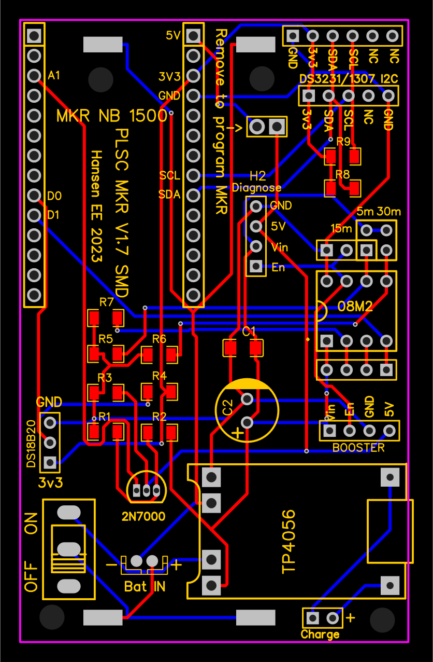

## Oppsett – Eksempel

